Původní populace pstruhů jsou čím dál vzácnější, měl by se co nejméně uměle vysazovat
Praha, 6. května 2020
Vědci z Ústavu biologie obratlovců AV ČR ve spolupráci s Českým rybářským svazem a Správou Krkonošského národního parku zkoumali na vybraných lokalitách Krkonošského národního parku genetické struktury populací pstruha obecného potočního. Výsledky studie ukazují, že by se měl co nejméně uměle vysazovat, protože tzv. „divoké“ populace této ryby jsou spíše ojedinělé.
Pstruh obecný potoční patří k významným původním druhům českých horských a podhorských toků a již v minulosti byl ceněnou rybou, která přitahovala pozornost člověka. Rovněž v současné době neuniká pozornosti lidí a patří mezi nejvyhledávanější druhy sportovních rybářů.
Ve snaze o zvýšení jeho úlovku se doplňkově vysazuje z líhní do volných vod. Pstruzi se kvůli tomu i převážejí z místa na místo, a proto je nyní většina populací v České republice namíchaná z různých populací z odlišných povodí. Původní „divoké“ populace jsou tudíž velmi vzácné.
Cílem výzkumu, který se na dvanácti lokalitách Krkonošského národního parku uskutečnil v letech 2018 a 2019, bylo nalézt původní populace pstruha obecného potočního. Vědci nejprve ryby odlovili a pak jim odebrali genetický materiál, který následně podrobili molekulární analýze.
„Zjistili jsme, že pouze čtyři z dvanácti populací pstruhů mezi sebou vykazuje genetickou odlišnost,“ říká Pavel Jurajda, vedoucí pracoviště ekologie ryb Ústavu biologie obratlovců Akademie věd ČR. Jednalo se o lokality položené ve vyšších nadmořských výškách, které jsou méně ovlivněny člověkem. V rámci České republiky se tak jedná o výjimečné lokality a je žádoucí se soustředit na jejich ochranu.
„Aktivity spojené s vysazováním nových násad a volba zdrojové populace, by měly být důkladně promyšleny a aplikovány pouze v případech, kdyby došlo k silnému poklesu početnosti divoké populace“, uzavírá vedoucí týmu Pavel Jurajda.

Kontakt:
Ing. Pavel Jurajda, Dr.
Ústav biologie obratlovců AV ČR
Pracoviště ekologie ryb
Tel: 721 986 536, 543 422 523
E-mail: jurajda@ivb.cz

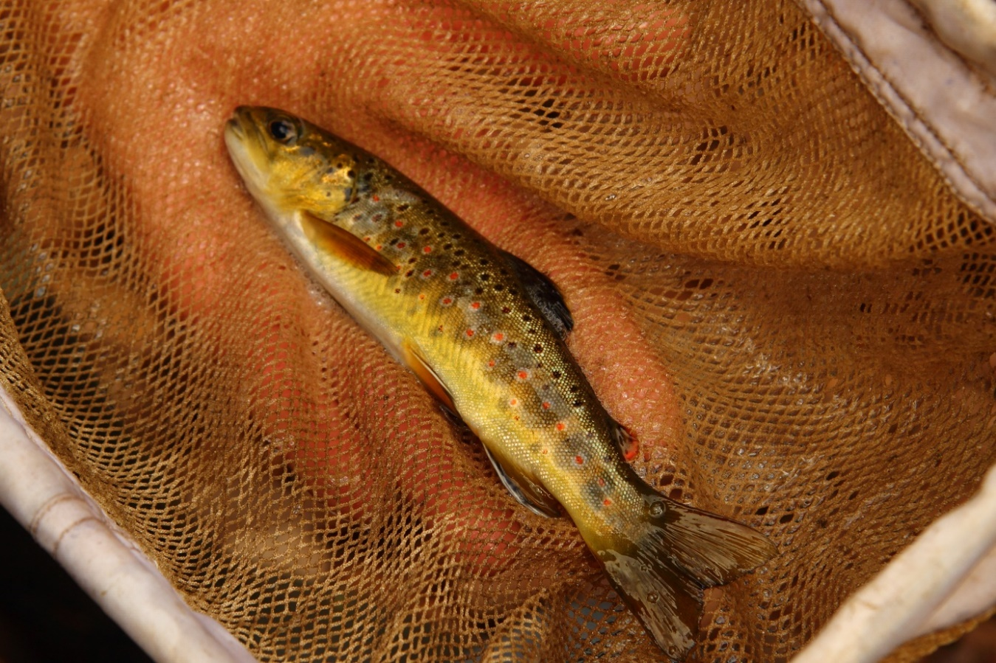

Obrázek 2: Pstruh obecný potoční z Jeleního potoka
foto: Pavel Jurajda

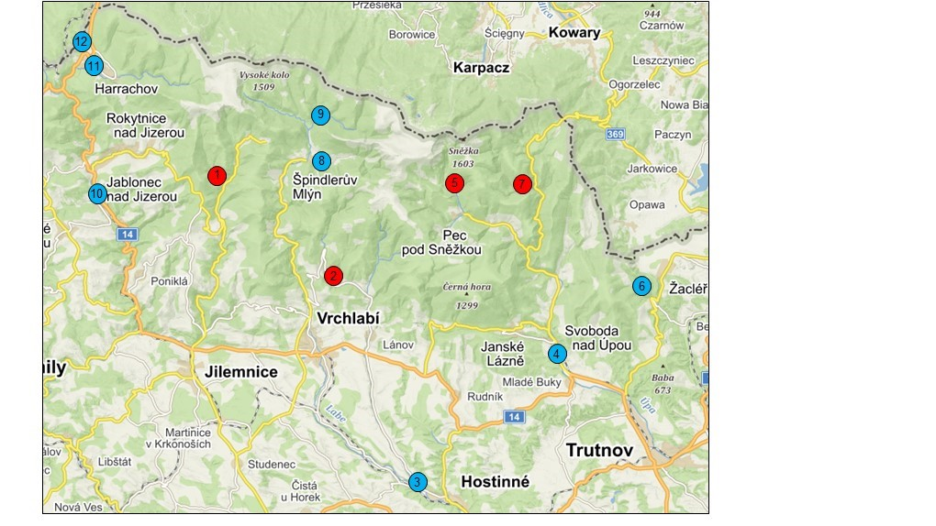
Obrázek 2: Sledované lokality v Krkonošském národním parku v letech 2018 a 2019
(červeně vyznačeny lokality s výskytem původních populací pstruha obecného potočního)
Mapa: Ústav biologie obratlovců AV ČR

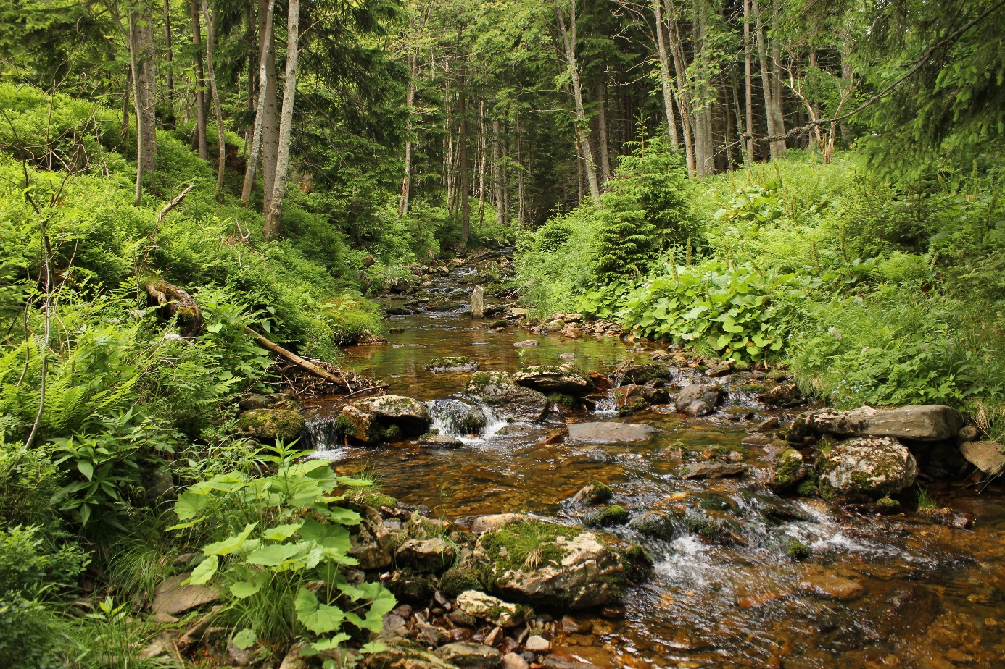
Obrázek 3: Přírodní koryta krkonošských potoků vytváří vhodné podmínky pro pstruha obecného potočního
Foto: Pavel Jurajda

